Haapsalu Kutsehariduskeskus

**TEMPERATUURI JÄLGIMINE JA JAHUTUS**

**Juhend**

RegoMärk

IT-24

Uuemõisa 2025

**SISUKORD**

SISSEJUHATUS 3

1. VAJALIKUD KOMPONENDID 4

2. ÜHENDAMINE 5

2.1 ARDUINO JA BREADBOARD 5

2.2 TMP ANDUR 5

2.3 NPN TRANSISTOR 5

2.4 DC MOOTOR 5

2.5 LED TULED 5

2.6 PROGRAMMEERIMINE 5

2.7 KONTROLL JA TEST 6

KOKKUVÕTE 7

# **SISSEJUHATUS**

Arduino on väike arvuti, mida saab kasutada erinevate elektroonikaseadmete juhtimiseks. Selle abil saab lihtsasti programmeerida erinevaid ülesandeid, nagu näiteks LED-i vilkumine. Selle projekti eesmärk on õpetada, kuidas kasutada Arduinot, et panna DC Mootor tööle olenevalt temperatuurist.

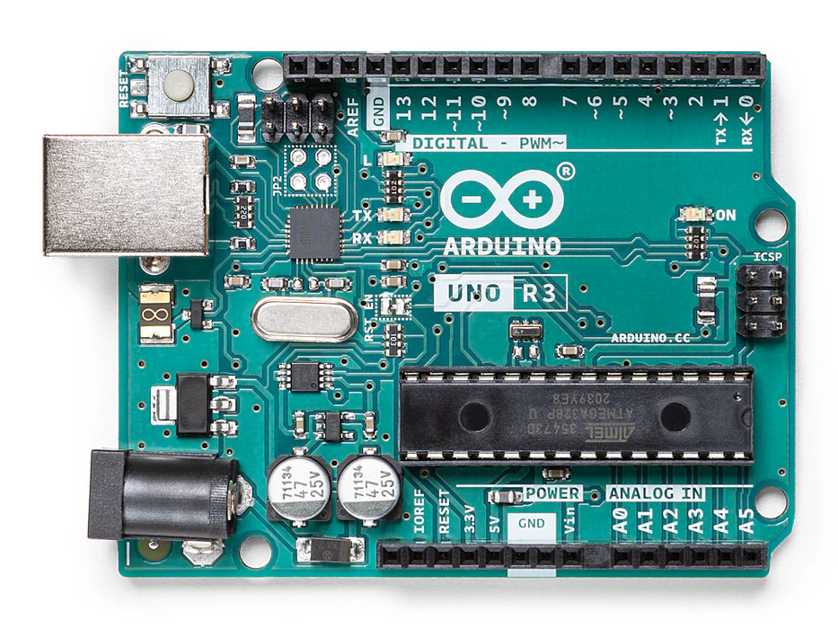

Pilt 1: Arduino Uno R3

# **1. VAJALIKUD KOMPONENDID**

* 1 x Arduino Uno R3
* 1 x Breadboard
* 1 x DC Mootor
* 1 x Punane LED
* 1 x Roheline LED
* 1 x Temperatuuri sensor
* 1 x NPN Transistor
* 1 x 330Ω Takisti
* 2 x 220Ω Takisti
* 14 x Juhet

# **2. ÜHENDAMINE**

## **2.1 ARDUINO JA BREADBOARD**

Ühendage Arduino 5V ja GND breadboardiga. 5V läheb ülemise esimesse + liini ja sealt alumisse esimesse + liini. Järgmiseks ühendage läbi GND ülemisse teise - liini ja sealt alumisse esimesse - liini.

## **2.2 TMP ANDUR**

Paigutage TMP andur breadboardile et esimene jalg oleks E5, siis ühendage A5 kaabliga ülemisse + liini, A6 ühendage Arduino A0 pessa ja A7 tuleb ühendada ülesse - liini.

## **2.3 NPN TRANSISTOR**

Paigutage NPN transistor breadboardile et esimene jalg oleks C21. Ühendage 330Ω takisti breadboardile külili et ühenduks E18 ja E22 aukudega seejärel ühendage 3 kaablit 1. Läheb E23 - E31, 2. Läheb D21 - ülemisse + liini ja 3. Läheb A18 - Arduino 13 pessa

## **2.4 DC MOOTOR**

DC mootori - terminaal tuleb ühendada breadboardi 25ndasse - liini, mootori + terminaal tuleb ühendada A31 auku.

## **2.5 LED TULED**

Paigutage punase LEDi katood E32 ja anood E33, rohelise LEDi katood E34 ja anood E35. Seejärel Ühendage 2 x 220Ω takistit pikku pidi 1. Takisti läheb A32 - - liini, 2. Takisti läheb A34 - - liini. Seejärel ühendage 2 kaablit, 1. juhe läheb A31 - Arduino 12 auku ja 2. juhe läheb A35 - Arduino 11 auku.

## **2.6 PROGRAMMEERIMINE**

Ühendage Arduino USB kaabliga arvutisse, laadige ja avage Arduino IDE kus toimub Arduino programmeerimine. Seal valige enda COM ühendus ja kopeerige kood mis on antud lingil: https://github.com/JornToomingas/Robootika/blob/main/kood.ino

## **2.7 KONTROLL JA TEST**

Lõpuks kontrollige üle kas kõik on õigesti ühendatud pildi järgi ja kas kood ja seadmed töötavad.

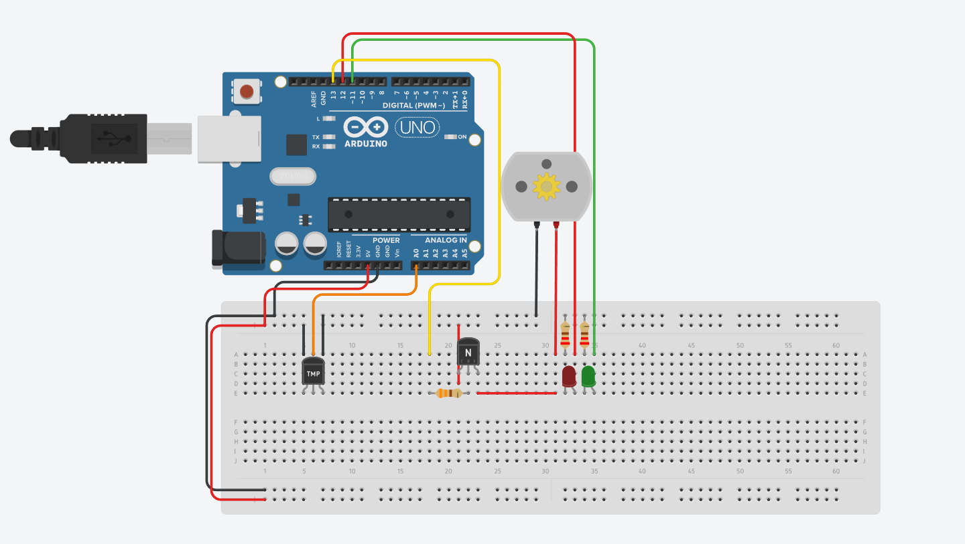

Pilt 2: Lõpp

# **KOKKUVÕTE**

Selle juhendiga õppisite, kuidas kasutada Arduino, et lugeda TMP36 temperatuurianduri andmeid ja juhtida LED-i ning DC mootorit. Õppisite, kuidas ühendad komponendid, kirjutada kood ja teha süsteem, mis reageerib temperatuuri muutusele.